СТАН ПОПУЛЯЦІЙ РІДКІСНИХ ЛУЧНИХ РОСЛИН ОКОЛИЦЬ ПОДІЛЬСЬКОГО РАЙОНУ М. ПОЛТАВА
Береза Марина Олександрівна,
учениця 10-Б класу комунального закладу «Полтавська загальноосвітня школа І-ІІІ ступенів №2 Полтавської міської ради Полтавської області»
Полтавське територіальне відділення МАН України
м. Полтава
Науковий керівник: Топчій Олена Олександрівна, учитель хімії та біології комунального закладу «Полтавська загальноосвітня школа І-ІІІ ступенів №2 Полтавської міської ради Полтавської області»

Мета і завдання дослідження. Мета даного дослідження – вивчення стану популяцій рідкісних лучних рослин регіону дослідження.
Для досягнення мети були поставлені наступні завдання:
- оцінити стан популяцій рідкісних лучних видів;
- дослідити щільність, вікову та просторову структури ценопопуляцій.
Об’єктом дослідження є види рідкісних рослин лучного фітоценозу околиць Подільського району м. Полтава. Предметом дослідження є стан популяцій та поширення рідкісних лучних рослин.
Методи роботи. Видовий склад лучної флори визначався польовим методом шляхом закладання пробних ділянок, особливості виявлених рослин в лабораторії за допомогою довідкової літератури.
Внаслідок вивчення рідкісних видів трав’янистих рослин околиць Подільського району м. Полтава нами було встановлено, що раритетна фракція нараховує 3 види, які належать до 1 відділу, 1 класу та 3 родин. Всі види відносяться до відділу Magnoliophyta, класу Liliopsida. До родини Orchidaceae належить Anacamptis palustris, Iridaceae - Gladiolus tenuis та Liliaceae - Fritillaria meleagroides. Проективне покриття рідкісних рослин лучного фітоценозу дорівнює 7-10%.
Одним із важливих показників ценопопуляції є її щільність. Максимальна щільність популяції Anacamptis palustris дорівнює 5 особин на м². Цей вид розташовується на вологих луках. Проективне покриття тільки рослин виду A. Palustris становить 3–4%. Просторова структура популяцій компактно-дифузного типу [1].
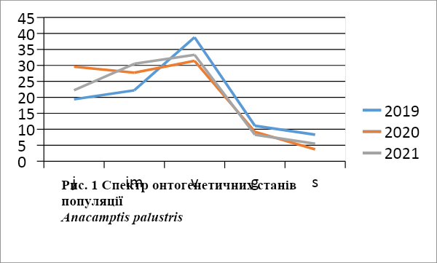
Вікова структура даної популяції мала всі можливі стадії (латентна, віргінільна, іматурна, генеративна та сенільна). Отже, за рис. 1 у популяції Anacamptis palustris протягом 2019-2021 років переважаючими у віковій структурі є молоді особини (j, im, v).
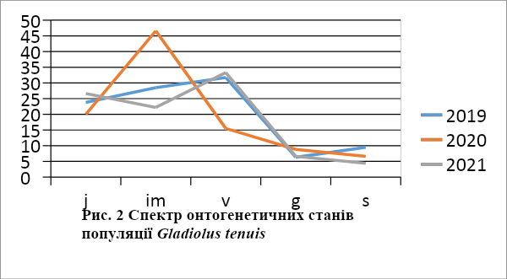
Індивідуальний показник проективного покриття для Gladiolus tenuis на вивченій ділянці становить 4–5%. Просторова структура популяцій дифузного типу. Середня щільність даної популяції – 6 ос./м² [2].
Вікові спектри виду G. tenuis на дослідженій території характеризуються чітко вираженими максимумами на іматурних та віргінільних особинах (рис. 2). Отже, популяція даного виду є нещільною. Являє собою розріджені особини. Щільність популяції зменшилася із 7 до 5 ос./м² [1,2].
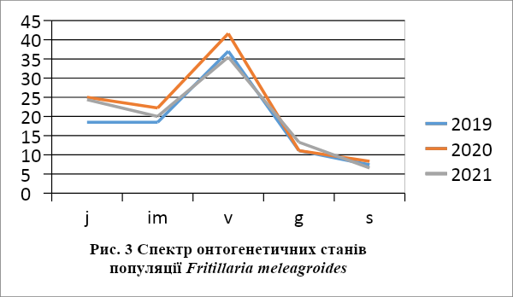
Середня кількість особин виду Fritillaria meleagroides протягом 2019-2021 років до фази цвітіння дорівнює 12 штук. Просторова структура компактно–дифузного типу. Аналіз вікових спектрів показує що переважаючими протягом трьох років були віргінільні особини (v) – 36% серед всіх стадій. Як і в інших видів молоді особини (p, j, im, v) були більш чисельними ніж зрілі (g+s) (рис. 3) [1]. Максимальна щільність популяції F. meleagroides дорівнює 4 особин на м².
Список використаних джерел:
- Криворучко Т.В. Еколого-ценотичні особливості рідкісних ефемероїдів Полтавщини // Екологія. Біологічні науки. – Полтава, 2004. Вип. 4 (37). – С. 174-180.
- Єлін, Ю. Я. Рослини луків і боліт / Ю. Я. Єлін, М. М. Грисюк. - К. : Радянська школа, 1991. - 221 с.

